Pergola aluminiowa
<strong>Pergola aluminiowa</strong> zamontowana w ogrodzie ochroni Cię przed nadmiernymi promieniami słonecznymi, czy deszczem. Sprawdź inne powody, dla których warto ją mieć!

Pergola aluminiowa - idealna do ogrodu
Pergola aluminiowa ma za zadanie zapewnić nam cień w słoneczne dni, kiedy marzymy o tym, by posiedzieć w spokoju w naszym przydomowym ogrodzie. Jest to idealne rozwiązanie dla tych osób, którym nie przeszkadzają wysokie temperatury, ale mimo wszystko szukają schronienia przed nadmiernymi promieniami słonecznymi. Bardzo często jest ona również wykorzystywana do ochrony kwiatów i roślin przed słońcem, by się nie wysuszyły. Ostatecznie stanowi także uzupełnienie wystroju naszych ogrodów - jest stylowa i dodaje mu niezwykłego uroku.
Zalety
Pergola aluminiowa pozwoli Ci na odpoczynek w ogrodzie bez względu na panującą pogodę. Niezależnie od tego, czy chcesz schronić się przed deszczem lub słońcem, dzięki niej znajdziesz idealne ukojenie. Jej główną zaletą jest szybkość montażu - zazwyczaj będziesz w stanie zrobić to sam w bardzo krótkim czasie. Nie bez znaczenia jest także cena - ze względu na korzystną ofertę jest to jeden z najpopularniejszych elementów wystroju ogrodu.

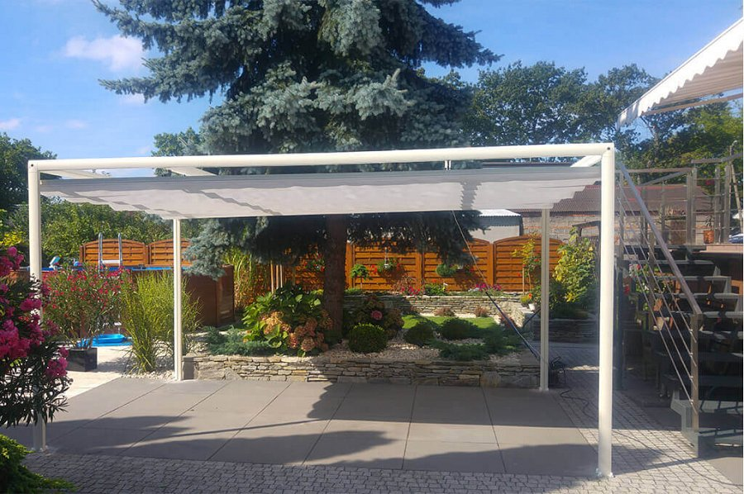
Pergola aluminiowa dostępna jest w sklepie Litex - odwiedź naszą stronę internetową i wybierz model dla siebie. Zapraszamy!

